EKONOMSKA ŠOLA  NOVO MESTO | VAJA V PHOTOSHOPU | Medijsko oblikovanje  Zdenko Potočar

VAJA 37 - foto v odprti knjigi

1.
Odpreš sliko iz mape.

2.
Naredi layer form background in ga poimenuj ronaldo.

3. Označi nogometaša (quick selection tool).
Shrani izbiro z ukazom: Select, Save selection, določi ime Ron1 in shrani.
Kopiraj nogometaša na svoj layer in ga začasno skrij (zapri oko).

4. Na layerju, kjer si prej označil nogometaša naredi prikliči shranjeno izbiro (Selection, Load selection, ron1)
- Selection, Modify, Expand (2 piksla) … s tem si razširil označeno izbiro
- Edit, Fill, Content aware … s tem si izbiro zapolnil izbiro z okolico

Po potrebi uporabi clone tool ali Sport healing brush tool in naredi tako, da se na sliki ne bo videla fotomontaža.

5.
Ustvari novi prazni layer in ga postavi čisto spodaj na seznamu layerjev.
Novi layer naj bo malo širši od stalih.
Uporabi ukaz: Edit, Image, Canvas size = widht: 130 % , height: 140%

Na tem praznem layerju določi črno-bel preliv tako, da bo zgoraj na listu čisto črno, spodaj belo.

6.
Ustvari novi prazni layer in ga postavi nad layerjem ronaldo.
Z marqee tool nariši okvir preko skoraj cele fotografije in določi beli okvir izbiri.
Edit, stroke, inside, bela barva, 25 pt.
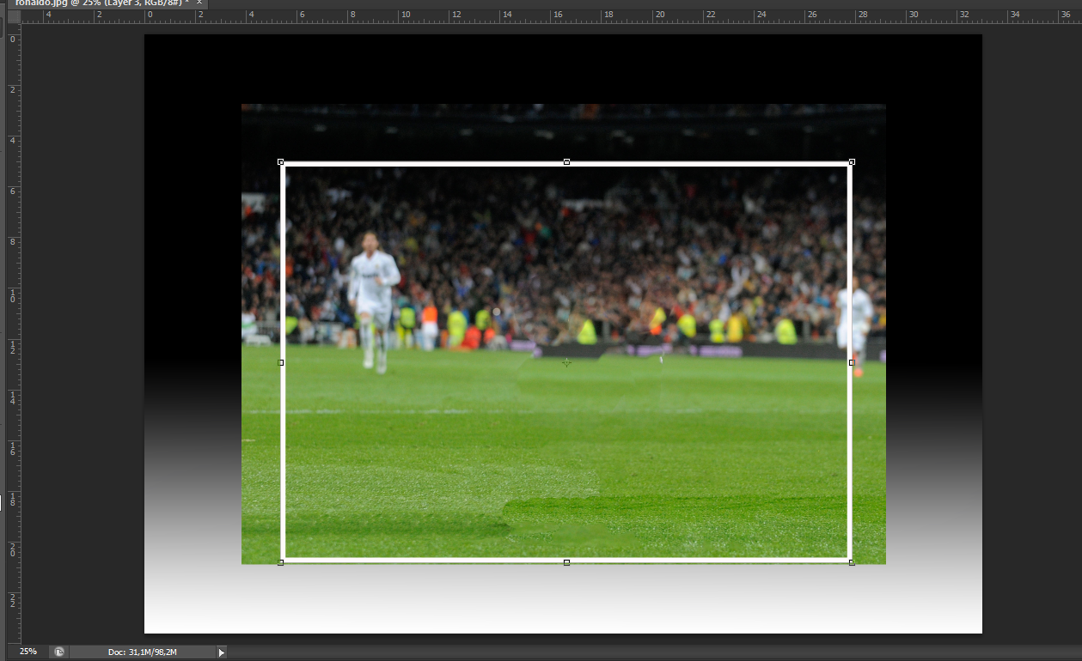

7.
Postavi se na layer Ronaldo.
Okvirju določi perpective (CTRL T in desni klik) ter zgoraj zožaj, spodaj razširi preko slike.

V vogalu levo, kjer sedaj manjka slika, označiš s Polygonal lasoo tool (kjer ni več slike) in z ukazom Edit Fil, Content Aware zapolniš s sliko okolice. Naredi enako v vogalu na desni.

Kar je označeno preveč iz belega roba, označi z Poligonal laso tool, nato Select Invert, ter pobriši.
Ostane samo slika znotraj okvirja.
Oba layerja združi v en layer. Najprej oba označiš in nato desni klik, ter merge layers.

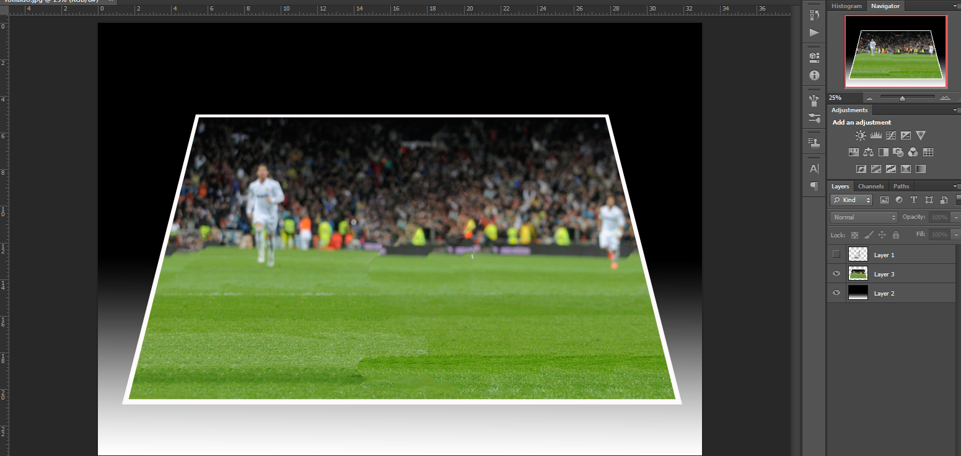

8.
Vertikalno črto ravnila odnesi na sredino slike. Glej, da je prikaz ravnila vklopljen.

9. Preveri, da imaš Snap to vklopljen.
Označi levo polovico slike (do ravnila) in ga prekopiraj na novi layer.
Označi desno polovico slike (do ravnila) in ga prekopiraj na novi layer.

Skrij layer Ronaldo.
Vsako polovico prej prekopirane slike najprej označi (Ctrl T) in daj ukaz Skew, ter robove zunanje privzdigni nazgor.
Pomagaj si z vertikalnim ravnilom, da bosta obe polovici enako privzdignjeni.

10. Naredi duplikat leve polovice in daj blend mode=Multiply tako, da bo leva slika leve strani bolj "temna".

11.
Naredi senco pod obema okvirjema z ukazom:
- ustvari novi prazni layer in ga postavi pod levo in desno polovico.
- z Poligonal laso tool označi nepravilni trapez, kjer bo senca.
- Select, modify, Feather radius = 25 pix.
- Edit, Fill, črna barva
- Zmanjšaj Opacity na 30%

12.
Vklopi layer, kjer je nogometaš in ga postavi na sredino slike in po potrebi povečaš tako, da bo izven okvirja.
Določi mu senco (layer style in shadow).

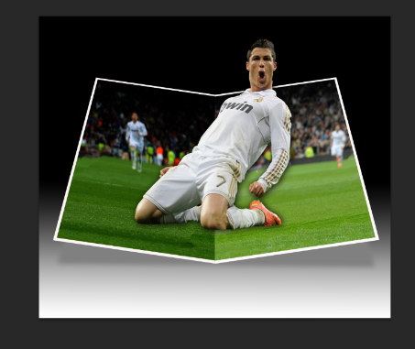

SHRANJEVANJE tvojega dela.
Shrani tvoje delo pod obstoječe ime in dodaj svoj priimek.
Odpri Histroy (vidno naj bo najmanj zadnjih 20 ukazov).
Prekopiraj ekransko sliko (printscreen) v word v dijaški dnevnik dela
Ekransko sliko v wordu stisni (kvaliteta zaslon).
Shrani še v formatu JPG (Quality=4, Low) v mapo razreda.
Oddaj v spletno učilnico dijaški dnevnik in sliko v JPG formatu.

Tutorijal: https://www.youtube.com/watch?v=GJv3wnsU2vQ

